Министерство образования и науки Российской Федерации

Волгоградский государственный технический университет

Кафедра «Программное обеспечение автоматизированных систем»

Техническое задание

на разработку программы «Anthill»

по дисциплине

Технологии программирования

Научный руководитель

к.т.н , доцент Жукова И. Г.

“ ” 2014

Исполнитель

студент группы ИВТ-461

Смирнов Петр

“ ” 2014

Волгоград , 2014г

Содержание

1 Введение 3

2 Основание для разработки 3

3 Назначение разработки 3

4 Требования к программе 3

5 Требования к программной документации 5

6 Технико- Экономические показатели 8

7 Стадии и этапы разработки 9

8 Порядок контроля и приемки 10

9 Источники разработки 11

Приложение А "Диаграмм вариантов использования" 12

Приложение B Концептуальная диаграмма классов 13

Приложение C "Пример диаграмма компонентов" 14

Приложение D "Интерфейс программы " 15

Приложение E "Сценарии работы программы " 16

Приложение F "Набор тестов" 20

# 1 Введение

Программа или программный продукт «Anthill» предназначено для построения, редактирования, сохранения диаграмм компонентов.

# 2 Основание для разработки

Данный программный продукт предназначен для создания диаграмм компонентов в соответствии со стандартом. Разработка ведётся в рамках выполнения семестровой работы по дисциплине “Технология программирования”.

# 3 Назначение разработки

Назначение программной системы – построение диаграмм компонентов и её редактирование.

# 4 Требования к программе

# 4.1 [Требования к функциональным характеристикам](http://www.rugost.com/index.php?option=com_content&view=article&id=106:19-4-8&catid=25&Itemid=62#4_1)

Программа должна обеспечивать реализацию следующие функции :

1 Создание компонентов диаграммы компонентов на рабочей области:

* + интерфейсы;
  + связи;
  + комментарий.
  + компоненты;

2 Перемещение компонентов диаграммы компонентов на рабочей области путем перетаскивания мышкой.

3 Удаление компонентов и связанных с ней элементов диаграммы с рабочей области.

4 Редактирование название компонента диаграммы.

5 Создание комментариев.

6 Ассоциирование комментариев с конкретными компонентам диаграммы.

7 Сохранение диаграммы в файл собственного формата с расширением .png или dxaml.

1. Загрузка диаграммы из файл собственного формата с расширением .png или dxaml.

9 Авто-сохранение.

10 Реализация водяного знака.

11 Реализация функции для создания вкладок и сохранение всех вкладок.

12 Реализация копирования и вставки элементов диаграммы.

13 При сохранении диаграммы в проект должны быть сохранены диаграммы всех вкладок в формате xaml.

14 Печать документ диаграммы.

Примеры диаграммы вариантов использования приведены в приложении А.

Пример концептуальной диаграмма классов приведены в приложении B.

4.2 Требования к объекту проектирования

Диаграмма должна иметь следующие элементы:

* [объекты](http://ru.wikipedia.org/wiki/%D0%9E%D0%B1%D1%8A%D0%B5%D0%BA%D1%82_(%D0%BF%D1%80%D0%BE%D0%B3%D1%80%D0%B0%D0%BC%D0%BC%D0%B8%D1%80%D0%BE%D0%B2%D0%B0%D0%BD%D0%B8%D0%B5));
* интерфейсы;
* линии, показывающие выполнение действий объектами;
* комментарий;

Пример диаграммы показан в диаграмме компонентов (Приложение С).

4.3 Требование к интерфейсу программы

* В интерфейсе программа должен показать все элементы ( вертикальные линии. [объектов](http://ru.wikipedia.org/wiki/%D0%9E%D0%B1%D1%8A%D0%B5%D0%BA%D1%82_(%D0%BF%D1%80%D0%BE%D0%B3%D1%80%D0%B0%D0%BC%D0%BC%D0%B8%D1%80%D0%BE%D0%B2%D0%B0%D0%BD%D0%B8%D0%B5)),) для построения диаграммы.
* В интерфейсе программа должен кнопка “добавить” и “удалить”.
* В интерфейсе программа должен Строка меню “файл” и“ справка”.

Внешний вид программы должно соответствовать с приложением D.

4.4 [Требования к надежности](http://www.rugost.com/index.php?option=com_content&view=article&id=106:19-4-8&catid=25&Itemid=62#4_2)

Для обеспечения программа должна выполнить :

* функции программы должны корректно работать весь заданный период эксплуатации.
* Программа должна дать сообщения если возникает ошибки при выполнения функции.

Таблица – примеры сообщения

|  |  |
| --- | --- |
| Текст сообщения | Описание сообщения |
| Файл поврежден или занят другим процессом | Сообщение, возникающее при попытке открытия испорченного файла, или файла, используемого другим процессом |
| Ошибка сохранения файла | Сообщение, возникающее при попытке сохранения файла, занятого другим процессом |

4.5 Не функциональные требования

1 Диаграмма должна соответствовать стандарту UML.

2 Редактирование диаграмм, а именно: перетаскивание элементов должно приводить к перетаскиванию связанных с ним элементов.

3 В программе должен быть предусмотрена возможность создания комментария, активная область для выделения линий должна достигать 7 пикселей.

4 Программа должна работать под управлением ОС Windows XP, 7.

6 Программа должна выполняться по двум релизом. В первой релизе должны выполняться функций (1-9). Во второй релизе должна выполняться функций (10-14).

4.6  Требования к эргономике

Программа должна обеспечивать удобный для пользователей продукты интерфейс, отвечающий следующим требованиям:

* Программа должна быть удобная, интуитивно понятная навигация в интерфейсе пользователя.
* Программа должна быть удобная для масштабирования.
* Кнопки программы должен быть удобной для пользования.

4.7[Требования к параметрам технических средств](http://www.rugost.com/index.php?option=com_content&view=article&id=106:19-4-8&catid=25&Itemid=62#4_4) и выбор технологии

- В качестве языка программирования выбран язык C# с библиотекой классов Windows Presentation Foundation (WPF).

- Среда разработки должна - Microsoft Visual Studio 2010.

- Документация должны написать в программе Microsoft Office Word 2003.

- Проект должен храниться в репозитории на bitbucket.org.

- Тестирование должно проводиться тестировщиком согласно разработанным тестам.

- В качестве модели жизненного цикла ПО должна спиральная модель.

- Средство коммуникации между членами команды – Skype.

- редактор UML диаграмм для написания документации – Astah.

- ПК Asus ,windows XP и выше.

- объем свободной оперативной памяти – 2 Гб.

- свободный объем жесткого диска – 2 Гб;

- совместимый с видеокартой монитор;

- стандартная клавиатура;

5 Требования к программной документации

Данная работа должна содержать 6 основных документов. Документы должны быть написано по гостам групп 19 (ГОСТ-19) и по шаблонам. Необходимо выполнить следующие документы:

1 Анализ требований. Описание концепции проекта.

2 Разработка программных решений.

3 Кодирование программы.

4 Тестирование программы.

5 Руководство оператора.

6 Руководство системного администратора.

# 6 Технико- Экономические показатели

В рамках выполнения данной работы не рассматривается.

7 Стадии и этапы разработки

В процессе разработки необходимо пройти следующие этапы:

Первый релиз

|  |  |  |
| --- | --- | --- |
| № | Срок | документы |
| 1 | 11.09.13-25.09.13 | Анализ требований . Описание концепции проекта |
| 2 | 20.09.13-05.10.13 | Проектирование диаграммы   * UseCase диаграмма 5 * Сценарии работы программы 5 * Activity диаграммы 7 * Концептуальная диаграмма классов 10 * Физическая диаграмма классов 10 |
| 3 | 25.09.13-04.11.13 | Кодирование программы |
| 4 | 10.10.13-05.11.13 | Тестирование программы |
| 5 | 20.10.13-05.11.13 | Внедрение |

Второй релиз

|  |  |  |
| --- | --- | --- |
| № | Срок | документы |
| 1 | 20.11.13-25.09.13 | Анализ требований . Описание концепции проекта |
| 2 | 20.11.13-05.12.13 | Проектирование диаграммы   * UseCase диаграмма 5 * Сценарии работы программы 5 * Activity диаграммы 7 * Концептуальная диаграмма классов 10 * Физическая диаграмма классов 10 |
| 3 | 25.11.13-22.12.13 | Кодирование программы |
| 4 | 25.11.13-23.12.13 | Тестирование программы |
| 5 | 30.11.13-23.12.13 | Внедрение |

8 Порядок контроля и приемки

# Для разработки программа должны быть создан набор тестов и сценарии работы программы. Пример сценарии работы программы в приложении D. Пример набор тестов приведен в приложении E.

9 Источники разработки

1<http://www.rugost.com/index.php?option=com_content&view=article&id=105:19-1-3&catid=25&Itemid=62> – Ссылка , где написана принципы для написания технического задания по гостам.

2 <http://www.object.newmail.ru/obj2.html> - Ссылка, где написана о диаграмме компонентов.

3 <http://2programmer.ru> – Ссылка, где написана о диаграмме компонентов.

4 <http://astah.net/download> - Ссылка для скачивания программы astah, astah-это редактор для построения диаграммы.

Приложение А

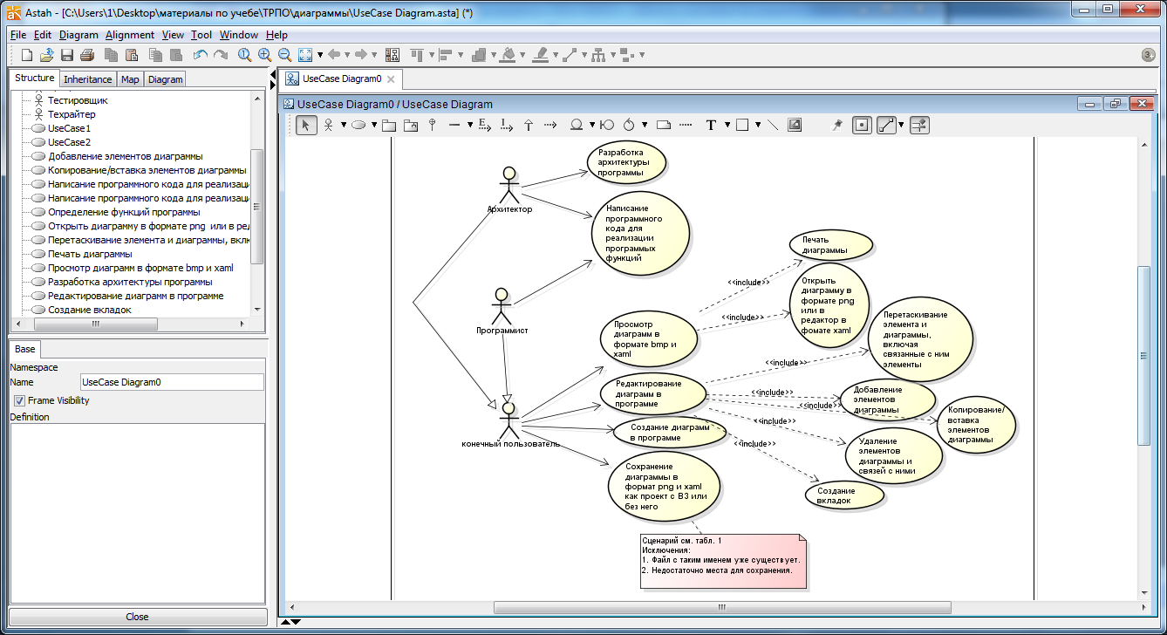

Рис.1-Диаграмм вариантов использования

# 

# Приложение B

# 

# Рис.2- Концептуальная диаграмма классов

# Приложение С

# D:\Мои документы\Мои рисунки\tz 19 2.jpg

Рис.3-Пример диаграмм компонентов

# 

# Приложение D

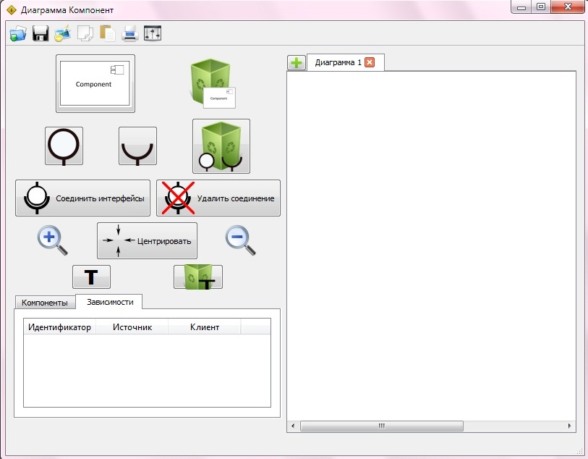

Рис.4 –Интерфейс программы

Приложение E:

Сценарии работы программы

Таблица 1. Сценарий сохранения диаграммы в файл

|  |  |
| --- | --- |
| Пользователь | Программа |
| 1. Выбор пункта «Сохранить» из меню |  |
| 2. Щелчок по пункту меню |  |
|  | 3. Запросить имя файла сохраняемой диаграммы |
| 4. Ввод имени файла |  |
|  | 5. *Проверка существующего имени файла |
|  | 6. Сохранение диаграммы в формате png |
|  | 7. Сохранение диаграммы в файл с собственным расширением (xaml) |
|  | 8. Выдача сообщения об успешном сохранении файла |

Таблица 2. Сценарий создания диаграмм

|  |  |
| --- | --- |
| Пользователь | Программа |
| 1. Выбор пункта «Создать» из меню |  |
| 2. Щелчок по пункту меню |  |
|  | 3. *Проверка открыта ли другая диаграмма |
|  | 4. Создать новый файл |

Таблица 3. Сценарий редактирования диаграмм

|  |  |
| --- | --- |
| Пользователь | Программа |
| 1.Выбирает способ редактирования (добавление, удаление, перемещение объектов) |  |
| Добавление | |
| 2. Щелчок по кнопке «Добавить» |  |
| 3. Выбрать щелчком добавляемый элемент из списка элементов |  |
|  | 4. Выделение элемента в списке элементов |
| 5. Щелчком указать место размещения элемента на рабочем поле программы |  |
|  | 6. Автоматическая отрисовка элемента на указанном месте рабочего поля |
| Перемещение | |
| 7. Нажатие кнопки мыши по элементу |  |
| 8. Удерживание кнопки мыши |  |
| 9. *Перемещение элемента на новые координаты (x,y) |  |
|  | 10. Перемещает элемент вслед за указателем мыши |
| 11. Отпускание кнопки мыши |  |
|  | 12. Фиксация элемента на новом месте с координатами (x,y) |
| Удаление | |
| 13. Щелчок по кнопке «Удалить» |  |
| 14. Наведение указателя на удаляемый элемент |  |
| 15. Щелчок по выбранному элементу |  |
|  | 16. *Удаление элемента с рабочего поля |

Таблица 4. Сценарий просмотра диаграмм

|  |  |
| --- | --- |
| Пользователь | Программа |
| 1. Пользователь выбирает способ просмотра диаграммы |  |
| Открытие диаграммы | |
| 2. *Выбор пункта «Открыть» из меню |  |
| 3. Щелчок по пункту меню |  |
|  | 4. Открывается диалоговое окно для выбора файла |
| 5. Поиск файла на компьютере |  |
| 6. Выбор файла щелчком |  |
|  | 7. *Отображение содержимого файла на рабочем поле программы |
| Печать диаграммы | |
| 8. Выбор пункта «Печать» из меню |  |
| 9. Щелчок по пункту меню |  |
|  | 10. Открытие диалогового окна печати |
| 11. Настройка параметров печати (число копий, активный принтер и т.п.) |  |
| 12. Щелчок по кнопке «Печать» |  |
|  | 13. Печать диаграммы |

Приложение F

Набор тестов

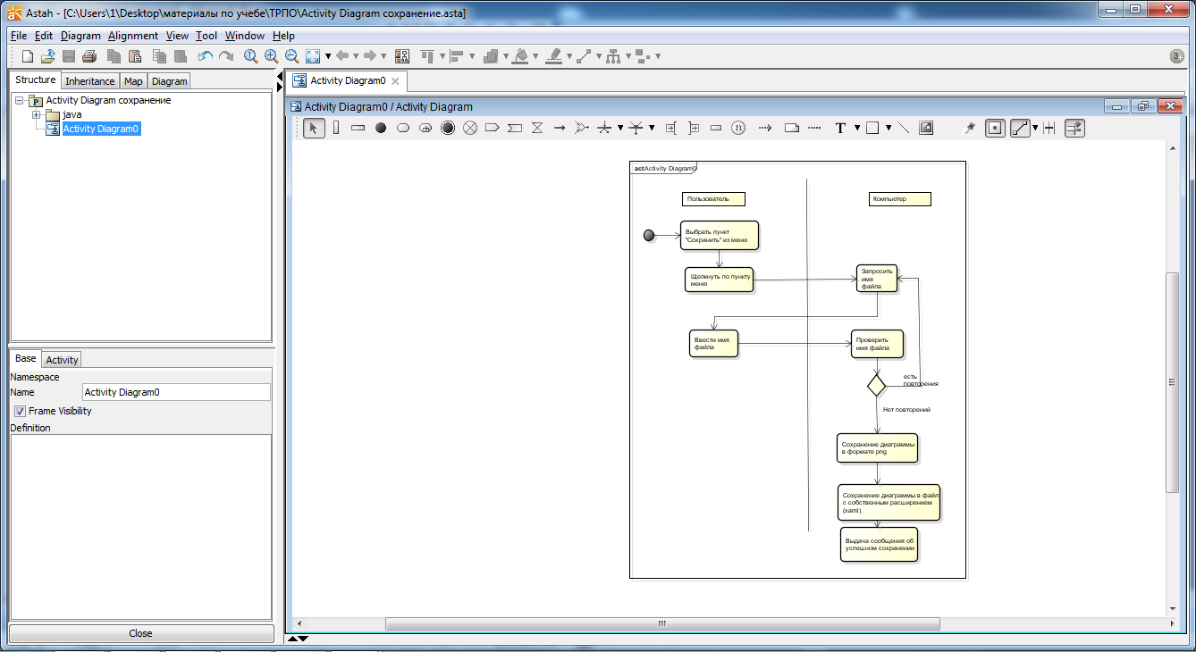

Рис.5.1- Сохранение диаграммы в файл

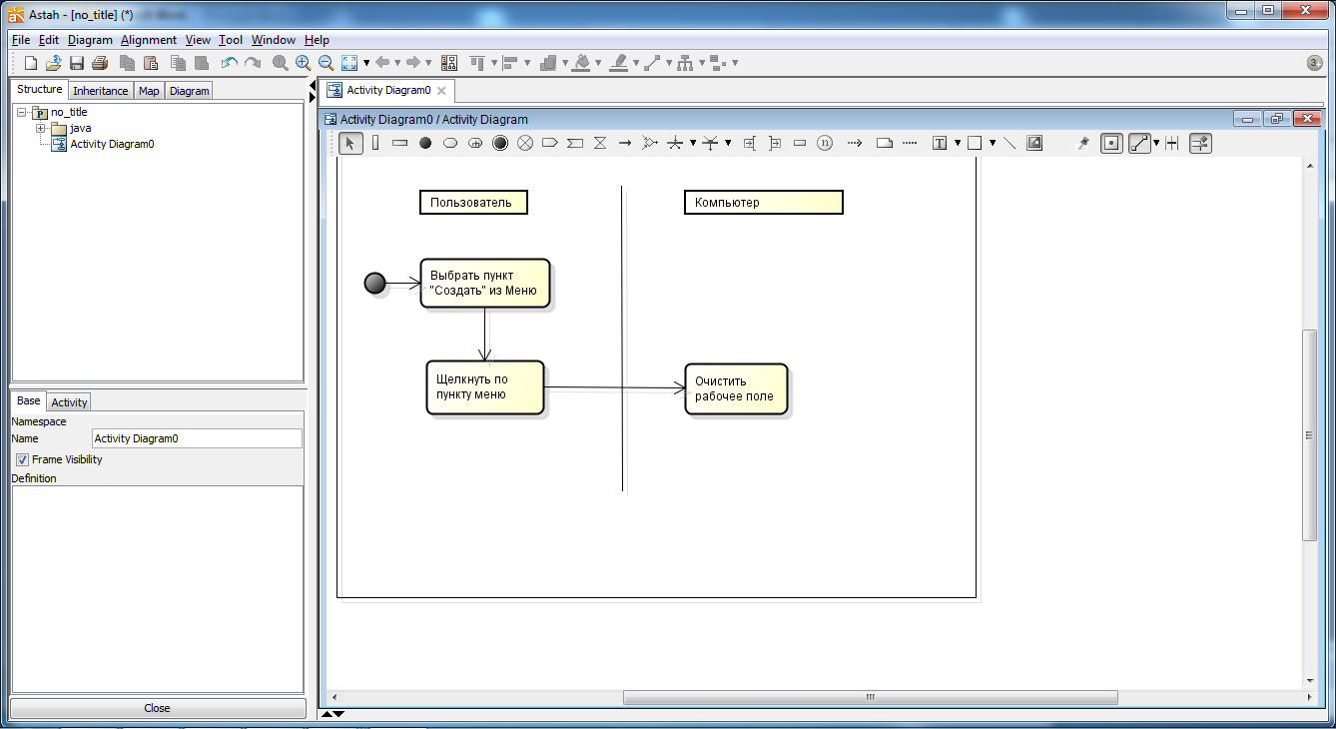

Рис.5.2-Создание диаграммы

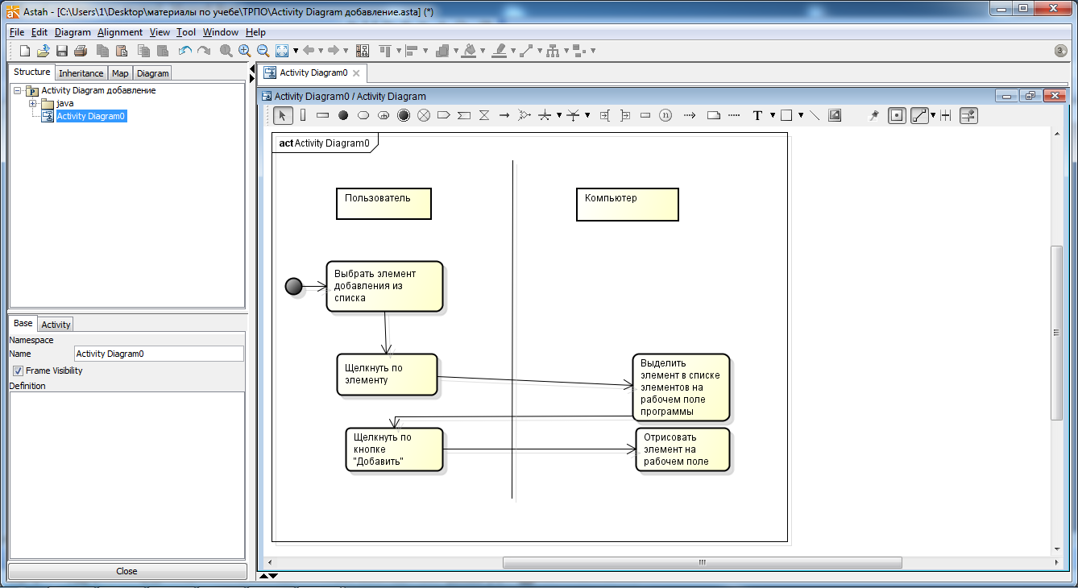

Рис.5.3- Добавление элемента на диаграмму

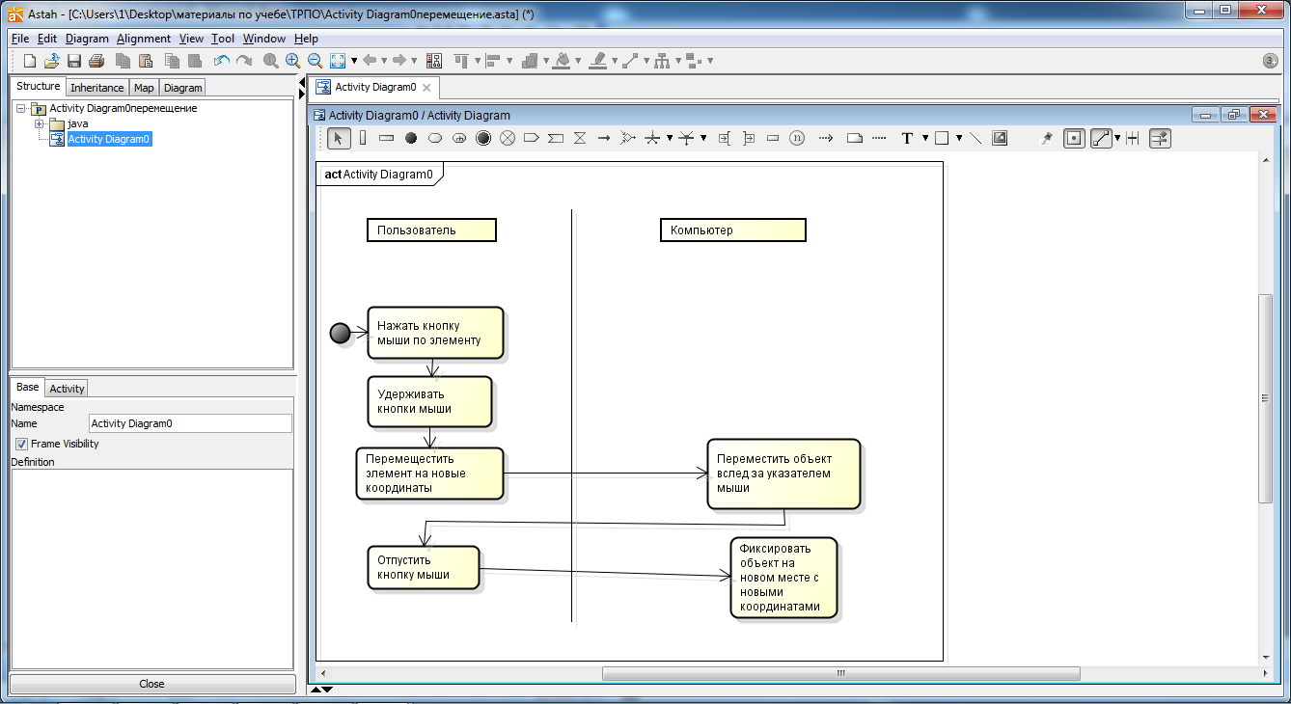

Рис.5.4- Перемещение элемента

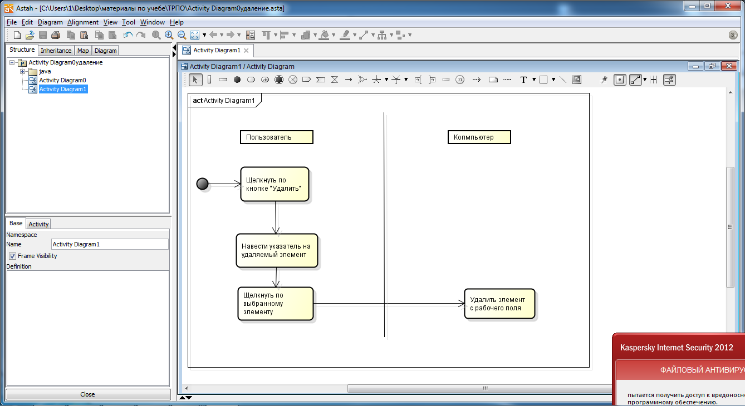

Рис.5.4- Удаление элемента

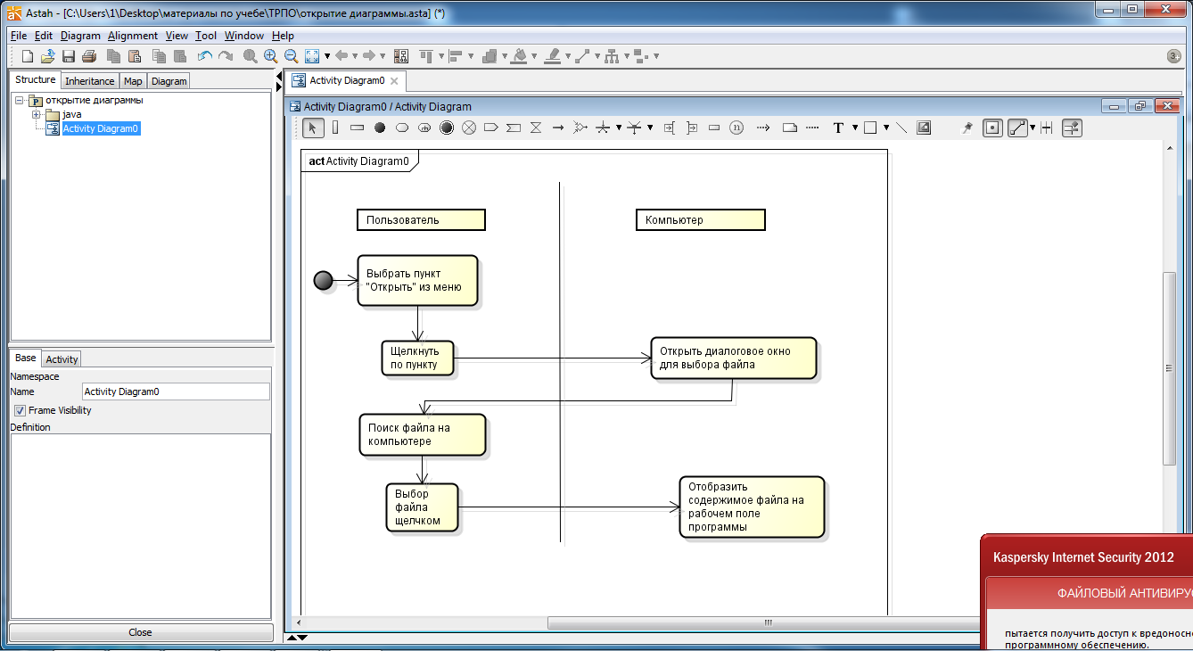

Рис.5.5- Открытие диаграммы

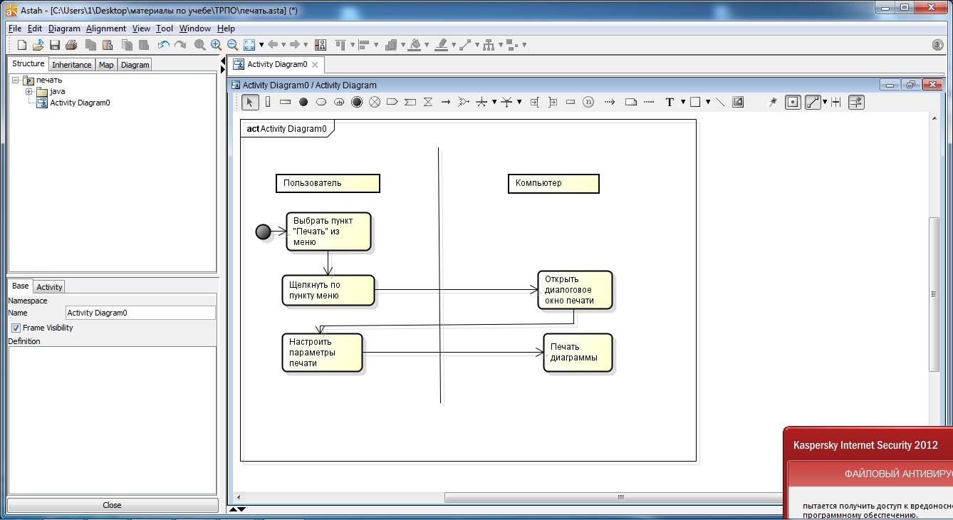

Рис.5.6-Печать диаграммы